KOKOŠKA – STOJALO ZA PIRHE
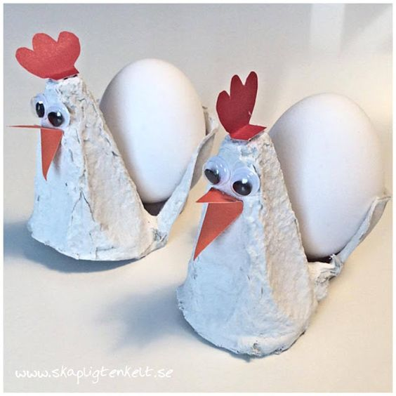
Vir fotografije: https://www.pinterest.com/pin/387380005435226741/

POTREBUJEŠ
- KARTONASTO EMBALAŽO OD JAJC
- KOŠČEK RDEČEGA IN KOŠČEK ORANŽNEGA KARTONA
- MIGAJOČE OČI (ČE JIH NIMAŠ, JIH NARIŠEŠ S FLOMASTROM)
- ČRN FLOMASTER
- ŠKARJE
- TEKOČE LEPILO

POSTOPEK
- IZ KARTONASTE EMBALAŽE OD JAJC IZREŽEŠ VOGALNI DEL, KOT KAŽE SLIKA NA NASLEDNJI STRANI.
- IZ ORANŽNEGA KARTONA IZREŽEŠ KLJUNČEK, IZ RDEČEGA PA ROŽO. OBOJE PRILEPIŠ NA KOKOŠKINO GLAVO.
- NATO PRILEPIŠ ŠE OČI OZ. JIH NARIŠEŠ.

Vir fotografije: https://www.pinterest.com/pin/264093965636930031/

